4º INTRODUCCIÓN AL CÁLCULO VECTORIAL Ejercicios del capítulo:

1. INTRODUCCIÓN
Este capítulo es una revisión condensada de los principales conceptos del cálculo vectorial a modo de repaso de un tema que se supone más o menos conocido por los alumnos. Para aquellos que o no los aprendieron suficientemente o los olvidaron se presenta una bibliografía en donde podrán encontrar estas cuestiones desde el principio. El cáculo vectorial es una herramienta imprescindible para poder desarrollar el Electromagnetismo.

2. MAGNITUDES ESCALARES Y VECTORIALES.
Cuando el resultado del proceso de medición de una magnitud es expresable por medio de un número real, dicha magnitud se denomina escalar. Así por ejemplo la masa, la temperatura, la energía, etc. son escalares. Cuando una magnitud no puede expresarse completamente con sólo un número real, sino que ha de recurrirse para ello a una matriz de n filas y una columna (concepto matemático de vector), estamos ante una magnitud vectorial (o simplemente vector en sentido físico). Así por ejemplo una velocidad no queda completamente determinada dando su valor numérico en la correspondiente unidad, sino que hay que hay que especificar la dirección del movimiento y su sentido, lo que en el espacio euclideo exige representar dicha magnitud por medio de un vector de 3 componentes. Al igual que la velocidad, son magnitudes vectoriales el espacio, la aceleración, la cantidad de movimiento y muchas otras. Aún hay otras magnitudes cuya expresión es más complicada ya que se precisa hacerlo por medio de una matriz rectangular de n filas y m columnas; son las magnitudes tensoriales, que en el nivel de este curso no serán consideradas.

3. OPERACIONES CON VECTORES (forma gráfica).
Un vector tiene en general n componentes que corresponden a las n filas de la matriz, sin embargo las magnitudes que vamos a manejar en los temas correspondientes a este curso de Física General, únicamente exigirán 3 componentes como máximo y 2 en casos particulares (un vector de una sola componente sería un escalar, como un tensor de una sola columna es un vector). Es frecuente y resulta muy intuitivo representar los vectores en forma gráfica, por medio de una flecha, cuya longitud representa el módulo o valor absoluto de la magnitud, la recta en la que está contenida la flecha sería la dirección y la cabeza de la flecha indicaría el sentido. A partir de ahora adoptaremos el criterio de representar los vectores en la escritura por medio de letras, en negrita e itálica (por ejemplo l). El módulo de l se representará por l o por .

3.1 Producto de un escalar por un vector.
Dado un vector v y un escalar m, definimos otro vector v' así:
v' = m v (4.1)
v' es un vector de la misma dirección que v y de módulo mv. El sentido de v' será el mismo que el de v, si m>0 y el contrario, si m<0.

No está definido el cociente por un vector.

3.2 Suma de vectores.
Dados 2 vectores a y b, se define un vector c, suma de a + b de la forma que vemos en la Fig. 1:
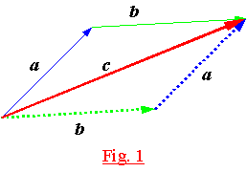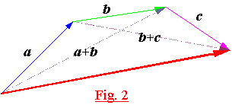
La suma posee evidentemente la propiedad conmutativa (Fig. 1):
a + b = b + a (4.2)
y también la propiedad asociativa (Fig. 2):
(a + b)+c = a+(b + a) (4.3)
Diferencia:
c = a-b ⇔ c+b=a (4.4)

3.3 Vector nulo.
Se dice que ∅ es un vector nulo cuando su módulo es cero. Dado un vector cualquiera a, se verifica que a + ∅ = a.

3.4 Relación lineal entre vectores.
Dados n vectores v₁ , v₂ , ... ,vn , y n escalares m₁, m₂, ... , m_{n}, la expresión
m₁ v₁+m₂ v₂+........+mi vi = ∅ (4.5)
significa que entre los vectores v₁ , v₂ ,........, vi existe una relación lineal. Si, por ejemplo, tenemos 3 vectores en un espacio tridimensional y se verifica:
m₁ v₁+m₂ v₂+m₃v₃ = 0 (4.6)
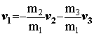(4.7)
y por lo tanto v₁, v₂ , v₃ están en un plano.

3.5 Producto escalar de dos vectores.
Dados 2 vectores v y v' no nulos, el producto escalar se define como un escalar tal que:v.v' = xx' + yy' + zz' (4.8)
v.v' = v.v' cos α (4.9)
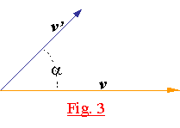
El producto escalar tiene la propiedad conmutativa, es decir, v.v' = v'.v , como es fácil comprobar (4.8) y (4.9). Igualmente el producto escalar tiene la propiedad distributiva respecto de la suma: v.(a + b) = v.a + v.b, como puede comprobarse fácilmente.

3.6 Producto vectorial de dos vectores.
Dados 2 vectores v y v', el producto vectorial se define como un vector u = v x v' tal que su dirección será la de una recta perpendicular a ambos vectores v y v', o sea, al plano vv', y su sentido se determina por la regla del sacacorchos o de la mano derecha (ver Fig. 4 y Fig. 5). El módulo del producto vectorial es
u = v.v´ sen α (4.10)
que corresponde geométricamente al área del paralelogramo de la figura 5.

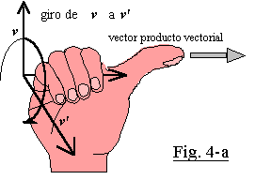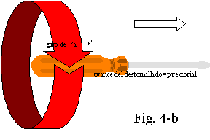
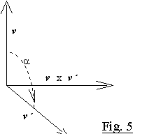
El producto vectorial no tiene propiedad conmutativa, como puede comprobarse a partir de la (4.10):
v x v' = - (v' x v) (4.11)

3.7 Producto mixto de tres vectores.
Dados 3 vectores no coplanarios v, a y b, se define como v (a x b). El resultado es un escalar cuya interpretación geométrica es sencilla:
v (a x b) = v (a b sen α ) cos β (4.12)
pero (a b sen α ) es el área de la base del paralelepípedo de la figura 6 y (v cos β ) es la altura de dicho paralelepípedo; luego v (a x b) es el volumen del mismo. Por
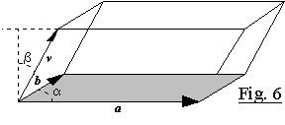
consiguiente el producto mixto es conmutativo. Si los 3 vectores son coplanarios (por ejemplo, si se repite uno de los vectores) el producto es cero.

3.8 Propiedad distributiva del producto vectorial respecto de la suma.
El producto vectorial tiene propiedad distributiva respecto de la suma, es decir:
v x (a + b) = v x a + v x b (4.13)
Lo demostraremos por reducción al absurdo. Supongamos que no se cumple (4.13) y llamemos P = v x (a + b) - v x a - v x b. Si multiplicamos escalarmente P por a, tendremos:
P.a = a (v x (a + b)) - a (v x a) - a (v x b) (4.14)
P.a = (a + b) (v x a) - a (v x a) - a (v x b) (4.15)
P.a = a (v x a) + b (v x a) - a (v x a) - a (v x b) (4.16)
P.a = b (v x a) - a (v x b); P.a = 0 (4.17)
igualmente multiplicando escalarmente P.b, tendremos:
P.b = b (v x (a + b)) - b (v x a) - b (v x b) (4.18)
P.b = (a + b) (v x b) - b (v x a) - b (v x b)
P.b = a (v x b) + b (v x b) - a (v x a) - a (v x b)
P.b = a (v x b) - a (v x b); P.b = 0 (4.19)
y finalmente P.v :
P.v = v (v x (a + b)) - v (v x a) - v (v x b); P.v = 0 (4.20)
y de (4.17), (4.19) y (4.20) se deduce que P es un vector nulo, puesto que no puede ser perpendicular a 3 vectores, a, b y v, no coplanarios.

3.9 El producto vectorial no tiene propiedad asociativa.
Sean 3 vectores a, b y c. Llamemos P = a x (b x c) y P´ = (a x b) x c. Multiplicando escalarmente P por a tenemos:
P.a = a.[a x (b x c)] = 0 (4.21)
Hagamos lo mismo con P´ :
P´.a = (a x b).(a x c) (4.22)
pero los 2 vectores que están multiplicados escalarmente en el segundo miembro de (4.22) son perpendiculares a a, luego son coplanarios; y por otra parte el primero es perpendicular a b y el segundo a c. Por lo tanto si b y c no son perpendiculares entre si , (en cuyo caso particular sería P´.a = 0),
P´.a ≠ 0 (4.23)
Y de las (4.21) y (4.22) se deduce que a x (b x c) ≠ (a x b) x c, es decir que no se cumple la propiedad asociativa, c.q.d.

4. SISTEMA DE COORDENADAS ORTOGONALES.
En el espacio euclídeo tridimensional, que es el que usamos casi siempre, son sistemas en los que un punto del espacio P queda determinado como intersección de tres superficies que en dicho punto son perpendiculares (ortogonales) entre sí.

4.1 Coordenadas cartesianas.
Para representar en el espacio euclídeo puntos, líneas. superficies, vectores, .. etc, utilizamos como referencia tres ejes de coordenadas perpendiculares entre sí tal como vemos en la Fig. 7 (a). Utilizando como referencia estos ejes se pueden definir varios sistemas de coordenadas, de los cuales el más frecuentemente usado es el de coordenadas cartesianas (nombre dado en honor del filósofo y matemático francés René Descartes, 1596-1650). En este sistema un punto P está determinado por la intersección de 3 superficies (en este caso planos) perpendiculares entre sí (ortogonales) (Fig. 10) de ecuaciones x = x₁, y = y₁, z = z₁. Decimos que el punto P tiene como coordenadas:: (x₁, y₁, z₁),
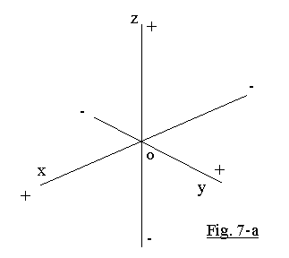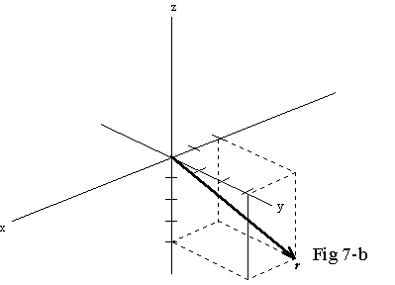

4.1.1 Representación analítica de un vector en coordenadas cartesianas.
Utilizando este sistema de coordenadas podemos representar un vector en forma analítica definiendo 3 vectores unitarios, o sea, de módulo unidad y sin dimensiones, en cada uno de ejes de coordenadas y dirigidos en el sentido positivo de dichos ejes. Estos vectores los designaremos siempre por i (en el eje x), j (en el eje y) y k (en el eje z). Un vector genérico se expresará así: F = F_{x} i + F_{y} j + F_{z} k, siendo F_{x}, F_{y} y F_{z} las tres componentes del vector F. Estas componentes son escalares y de las mismas dimensiones que F. En la Fig. 8 vemos las proyecciones del vector l, vector de posición del punto P, sobre los tres ejes de coordenadas, que son por otra parte las 3 componentes de dicho vector. Se pueden expresar en función de los ángulos α , β , y γ así:
x = l cos α; y = l cos β; z = l cos γ (4.24)
donde cos α, cos β y cos γ se denominan cosenos directores de l.
OP≡ l ≡ x i + y j + z k; su módulo: 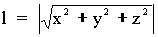 (4.25)
En el ejemplo de la Fig. 7 (b), l ≡ -2 i + 3 j - 4 k, y su módulo:
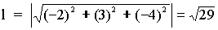.
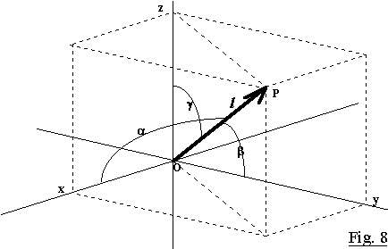
Tomando incrementos en (4.25): Δ l ≡ Δ x i + Δ y j + Δ z k. Así pues, en este sistema un desplazamiento elemental dl (elemento de línea) se puede representar así:
dl = dx i + dy j + dz k y su módulo es (4.26)
el elemento de superficie ds tendrá esta expresión:
ds = dy.dz i + dx.dz j + dx.dy k (4.27)
y su módulo:
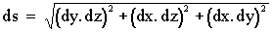
Igualmente un elemento de volumen es:
dv = dx . dy . dz (4.28)
Los rangos de cada una de estas coordenadas son: -∞ < x < +∞ , -∞ < y < +∞ , -∞ < z < +∞ . Los tres vectores unitarios i, j y k son perpendiculares entre si por tratarse de un sistema de coordenadas ortogonales.

4.1.2 Operaciones con vectores en coordenadas cartesianas.
- Producto de un escalar m por un vector v:
v = v_{x} i + v_{y} j + v_{z} j; v’ = m v
v’= (m v_{x}) i + (m v_{y}) j + (m v_{z}) k (4.29)
- Suma de vectores:
a = a_{x} i + a_{y} j + a_{z} j; b = b_{x} i + b_{y} j + b_{z} j; c = a + b
c = (a_{x} + b_{x}) i + (a_{y} + b_{y}) j + (a_{z} + b_{z}) k (4.30)
Es evidente que la suma de vectores tiene propiedad conmutativa y asociativa.
- Vector nulo:
Es aquel cuyas 3 componentes son cero: ∅ = 0 i + 0 j + 0 k; a + ∅ = a
- Producto escalar de 2 vectores:
a = a_{x} i + a_{y} j + a_{z} j; b = b_{x} i + b_{y} j + b_{z} j; c = a . b
c = a_{x} . b_{x} + a_{y} . b_{y} + a_{z} . b_{z} (4.31)
El producto escalar tiene la propiedad conmutativa y distributiva respecto de la suma.
- Producto vectorial de 2 vectores:
a = a_{x} i + a_{y} j + a_{z} j; b = b_{x} i + b_{y} j + b_{z} j; c = a x b
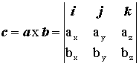 (4.32)
El producto vectorial no tiene la propiedad conmutativa. Tiene la propiedad distributiva respecto de la suma y no tiene la propiedad asociativa.
En determinadas aplicaciones resultan preferibles otros sistemas de coordenadas ortogonales como son los de coordenadas cilíndricas y de coordenadas esféricas.
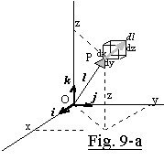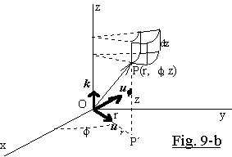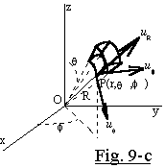

4.2 Coordenadas cilíndricas.
En este sistema un punto P del espacio queda determinado por la intersección de 3 superficies: un cilindro cuyo eje es el eje z y su radio r; un semiplano limitado por el eje z y que forma un ángulo φ con ele eje x (c.c.w); un plano paralelo al plano x-y y a una distancia z del mismo. A dicho punto le asignamos 3 coordenadas: r, φ y z (z es la misma que en coordenadas cartesianas) (Fig. 9-b). Los rangos de cada una de ellas son:
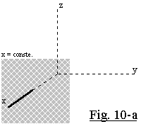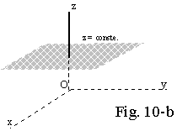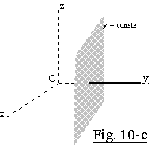
r ≥ 0; 0 ≤ φ ≤ 2π y - ∞ < z < + ∞ .
Si manteniendo r constante, hacemos variar φ y z, se generaría una superficie cilíndrica, cuyo eje coincidiría con el eje z de las coordenadas cartesianas rectangulares. Si mantenemos constante φ y variamos r y z, tendremos un plano que contendrá al eje z. Finalmente con z constante y φ y r variables, tendremos un plano perpendicular al eje z (Fig. 11). Un vector F se representa en coordenadas cilíndricas así:
siendo F_{r}, Fφ y F_{z} las tres componentes del vector F. Estas componentes son escalares y de las mismas dimensiones que F.
- ur es un vector unitario adimensional paralelo a la recta intersección del plano z=0 con el plano que contiene al eje z y forma un ángulo φ con el eje x. Su sentido es alejándose del eje z.
- uφ es un vector unitario adimensional también paralelo al plano z=0, perpendicular a ur (Fig. 9-b). Su sentido tal que ur x uφ = k.
Un elemento de línea se expresaría como un vector diferencial dl:
(4.33)
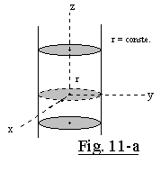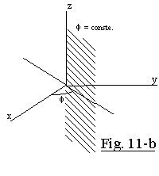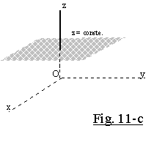

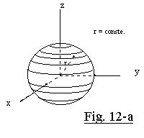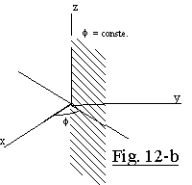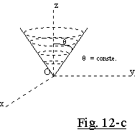
Un elemento de superficie se expresaría como un vector diferencial ds:
(4.34)
y un elemento de volumen se expresaría como un escalar diferencial dv:
(4.35)

4.3 Coordenadas esféricas.
En este sistema un punto P del espacio queda determinado por la intersección de 3 superficies: una esfera con centro en el origen y radio R; un semiplano limitado por el eje z y que forma un ángulo φ con ele eje x (c.c.w); un cono con vértice en el origen, eje coincidente con el eje z y semiángulo de apertura θ . A dicho punto le asignamos 3 coordenadas: R, θ y φ . Los rangos de cada una de ellas son:
r ≥ 0; 0 ≤ θ ≤ π y 0 ≤ φ ≤ 2π
Si manteniendo R constante, hacemos variar φ y θ , se generaría una superficie esférica de radio R. Si mantenemos constante θ y variamos R y φ , tendremos una superficie cónica con vértice en el origen de coordenadas y eje coincidente con el eje z. Finalmente con φ constante y θ y R variables, tendremos un semiplano que contendrá al eje z (Fig. 12). Un vector F se representa en coordenadas esféricas así:
- uR es un vector unitario paralelo al vector F y con su mismo sentido.
- uθ es un vector unitario paralelo al plano determinado por el eje z y el vector F aplicado en el origen. Su sentido, del semieje z + al semieje -.
- uφ es un vector unitario también paralelo (Fig. 9-c). Su sentido tal que uR x uθ = uφ .
Un elemento de línea se expresaría como un vector diferencial dl:
(4.35)
Los tres vectores unitarios son perpendiculares entre sí, por tratarse de un sistema de coordenadas ortogonales.
Un elemento de superficie se expresaría como un vector diferencial ds:
(4.36)
Y un elemento de volumen se expresaría como un escalar diferencial dv:
(4.37)

4.4 Cambio de coordenadas.
Para transformar las coordenadas de un punto P de un sistema a otro no hay más que utilizar las correspondientes relaciones geométricas y trigonométricas derivadas de las definiciones vistas anteriormente. Así, si queremos expresar las coordenadas cilíndricas de un punto (módulos) ( r; φ ; z ) en función de sus coordenadas cartesianas (x; y; z), las relaciones a utilizar serán:
; 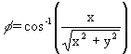; (4.38)
Las coordenadas esféricas en función de las coordenadas cartesianas:
; ; 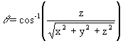 (4.39)
Las coordenadas cartesianas en función de las coordenadas cilíndricas:
; ; (4.40)
Las coordenadas cartesianas en función de las coordenadas esféricas:
; ; (4.41)
Las coordenadas cilíndricas en función de las coordenadas esféricas:
; ; (4.42)
Las coordenadas esféricas en función de las coordenadas cilíndricas:
; ; 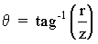 (4.43)

5. FUNCIONES VECTORIALES.
Utilizando coordenadas cartesianas, una funión vectorial A( t ) es un vector dependiente de la variable escalar t y definido en el espacio x, y, z, o sea:
A( t ) = Ax( t )i + Ay( t )j + Az( t )k (4.44)
Por lo tanto todos los conceptos y definiciones de las funciones ordinarias son aplicables a las funciones vectoriales haciéndolo a cada una de las componentes del vector.

5.1 Límites.
Definimos
lim A( t ) = α tal que α = α xi + α yj + α zk
α x = lim Ax( t ); α y = lim Ay( t ); α z = lim Ax( t ) (4.45)

5.2 Continuidad.
A( t ) es continua en t0 cuando son continuas las funciones escalares:

Ax( t ), Ay( t ), y Az( t ) en t0.

5.3 Derivadas de una función vectorial respecto de una variable escalar.
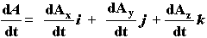 (4.46)
No está definida la derivada respecto de una variable vectorial.

5.4 Derivada del producto escalar.
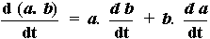 (4.47)

5.5 Derivada del producto vectorial.
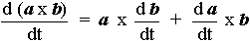 (4.48)

5.6 Integrales.
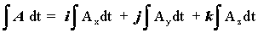
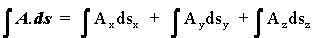 (4.49)

EJERCICIOS CAPÍTULO 4
CALCULO VECTORIAL
C2. 1 Hallar el límite de
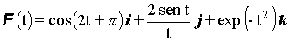
para t → 0.
_______________________________________
C2. 2 Hallar el momento del vector v = 6i + j - 15k ligado al punto P(1, 3, 0), respecto al punto M(4, 2, 2).

MP = - 3i + j - 2k
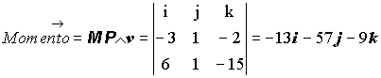
_______________________________________
C2. 3 La aceleración de una partícula es a = ( 12 cos 2t )i - ( 8 sen 2t )j + ( 16t )k. Si la velocidad v y el desplazamiento r son nulos para t=π /2, hallar v y r.
_______________________________________
; 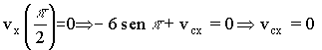
; 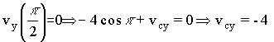
; 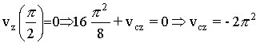
y por lo tanto nos queda:
igualmente, para determinar el vector posición:
; 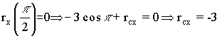
; 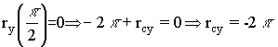
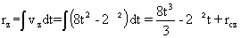; 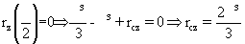
y por lo tanto nos queda:
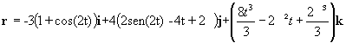
_______________________________________
C2. 4 Hallar el momento del vector ligado al origen, respecto al punto P (5, 9, -2) sabiendo que v forma un ángulo de 30 grados con el eje Y,
_______________________________________
C2. 5 La posición de una partícula viene dada en función de t por : x = 3t -4; y = 2 t2 + t; z = 3t3 - 6t. Hallar la proyección de su aceleración sobre la dirección del vector 3i + j - 2k para el instante t = 2.
_______________________________________
C2. 6 En un prisma rectangular de aristas a, b y c hemos inscrito los vectores libres v1, v2, v3 y v4. Expresarlos en función de a, b y c.
_______________________________________
C2. 7 ¿ Qué ángulo respecto de la horizontal formará el hilo de una plomada, suponiendo que la Tierra fuera esférica ?
a) En el polo N
b) En el polo S
c) En un punto del Ecuador.
d) En un punto equidistante del polo N y del Ecuador.
_______________________________________
C2. 8 Dados 3 puntos A(1, -2, 3), B(-2, 1, -1) y C(-3, 2, -2), determine el ángulo con vértice en B que forman las rectas AB y CB.
vector = i - 3j + 2k; vector = i + j + k
. = 1 -3 + 2 = 0 ⇒ α = π /2

